

Escuela Normal de Educación Preescolar

Ciclo Escolar 2020-2021

Estrategias de trabajo docente

Profesora Mayra Cristina Bueno Zertuche

“Evidencia unidad III: Función de títeres”

Cuarto semestre 2° “D”

Carolina Estefanía Herrera Rodríguez #9

Unidad III: Hacia la construcción de aulas y comunidades educativas inclusivas.

Competencias:

-Detecta los procesos de aprendizaje de sus alumnos para favorecer su desarrollo cognitivo y socioemocional.

-Aplica el plan y programas de estudio para alcanzar los propósitos educativos y contribuir al pleno desenvolvimiento de las capacidades de sus alumnos.

-Diseña planeaciones aplicando sus conocimientos curriculares, psicopedagógicos, disciplinares, didácticos y tecnológicos para propiciar espacios de aprendizaje incluyentes que respondan a las necesidades de todos los alumnos en el marco del plan y programas de estudio.

-Emplea la evaluación para intervenir en los diferentes ámbitos y momentos de la tarea educativa para mejorar los aprendizajes de sus alumnos.

-Integra recursos de la investigación educativa para enriquecer su práctica profesional, expresando su interés por el conocimiento, la ciencia y la mejora de la educación.

-Actúa de manera ética ante la diversidad de situaciones que se presentan en la práctica profesional.

-Colabora con la comunidad escolar, padres de familia, autoridades y docentes, en la toma de decisiones y en el desarrollo de alternativas de solución a problemáticas socioeducativas.

28 Junio del 2021 Saltillo, Coahuila.

**RÚBRICA**

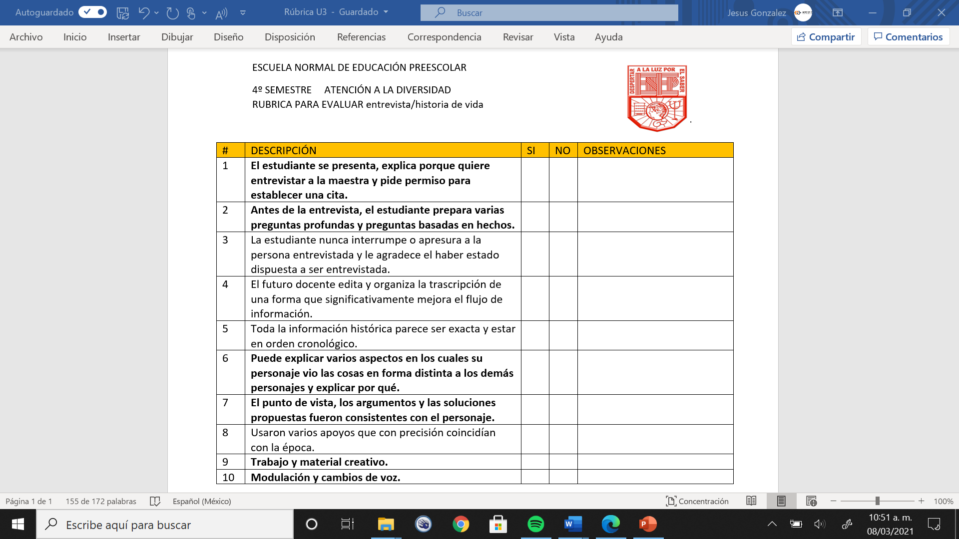

**EVIDENCIA DE UNIDAD III: FUNSIÓN DE TÍTERES**

**LINK DEL VIDEO:**

Daniel desmotivado-Obra de títeres (Atención a la diversidad): <https://www.youtube.com/watch?v=F13ziEqzRnI>